CONSILIUL SUPREM PENTRU  ŞTIINŢĂ ŞI DEZVOLTARE  TEHNOLOGICĂ AL ACADEMIEI  DE ŞTIINŢE A MOLDOVEI | 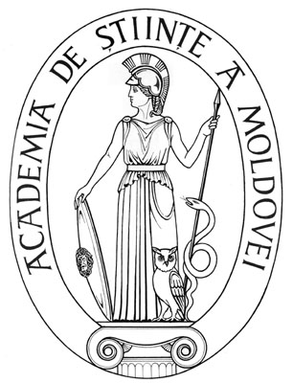 | THE SUPREME COUNCIL  ON SCIENCE AND TECHNOLOGICAL DEVELOPMENT OF THE ACADEMY  OF SCIENCES OF MOLDOVA

H O T Ă R Î R E

„ 24 ” mai 2007 |  | Nr. 102
mun.Chişinău

Cu privire la aprobarea Planului de acţiuni
privind prevenirea şi combaterea corupţiei
în organizaţiile din sfera ştiinţei şi inovării
ale Academiei de Ştiinţe a Moldovei

În scopul implementării Strategiei naţionale de prevenire şi combatere a corupţiei şi a prevederilor Acordului de colaborare între Academia de Ştiinţe a Moldovei şi Centrul pentru Combaterea Crimelor Economice şi Corupţiei (semnat la 17.01.2007) Consiliul Suprem pentru Ştiinţă şi Dezvoltare Tehnologică al Academiei de Ştiinţe a Moldovei HOTĂRĂŞTE:

1. Se aprobă Planul de acţiuni privind prevenirea şi combaterea corupţiei în organizaţiile din sfera ştiinţei şi inovării ale Academiei de Ştiinţe a Moldovei (se anexează).

2. A obliga conducătorii organizaţiilor din sfera ştiinţei şi inovării:

2.1. Să elaboreze şi să aprobe, în termen de o lună, planuri proprii de acţiuni privind prevenirea şi combaterea corupţiei.

2.2. Să prezinte lunar Direcţiei politici în sfera ştiinţei şi inovării informaţii asupra îndeplinirii Planului de acţiuni al A.Ş.M. privind prevenirea şi combaterea corupţiei în organizaţiile din sfera ştiinţei şi inovării şi a altor măsuri întreprinse în acest context.

3. Controlul asupra îndeplinirii prezentei Hotărîri revine dnei doctor habilitat Mariana ŞLAPAC, vicepreşedinte al A.Ş.M.

Anexă: 02 file

Preşedinte al A.Ş.M.
academician Gh.DUCA

Secretar ştiinţific
general al A.Ş.M.
academician B.GAINA

